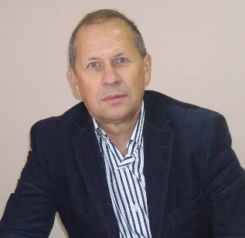 | Сергеєв Валерій Васильович | директор,  Майстер спорту України з хокею на траві, тренер першої категорії | Контактний телефон:  067 435 66 56  е-mаіl: olimpiya1@i.ua
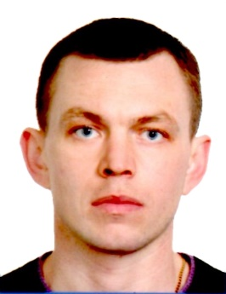 | Севастьянов Сергій Станіславович | заступник директора,  Майстер спорту України з хокею на траві,  тренер першої категорії | Контактний телефон:  067 799 32 21  е-mаіl: olimpiya1@i.ua
 | Іванько Вікторія Василівна | головний бухгалтер | Контактний телефон:  097 171 50 81  е-mаіl: olimpiya1@i.ua
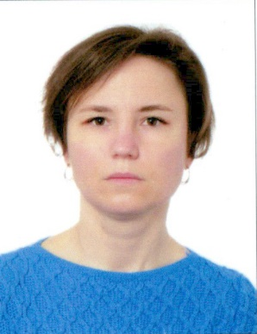 | Лісова Олена Сергіївна | бухгалтер | Контактний телефон:  068 019 43 07  е-mаіl: olimpiya1@i.ua
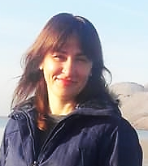 | Присяжнюк Алла Володимирівна | лікар,  Майстер спорту України з веслування | Контактний телефон:  067 358 19 84
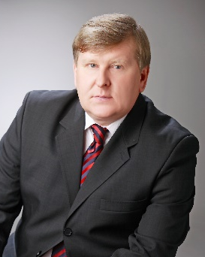 | Мазур Павло Михайлович | старший тренер,  заслужений тренер України, головний тренер чоловічої національної збірної команди України з хокею на траві  Майстер спорту України, тренер вищої категорії | Контактний телефон:  097 722 88 44
 | Вальчук Людмила Петрівна | Інструктор-методист | Контактний телефон:  096 453 81 88  е-mаіl: olimpiya1@i.ua
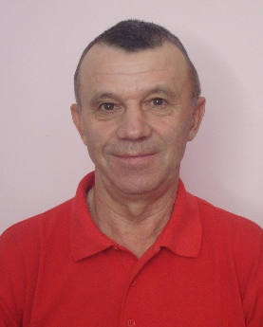 | Ковальський Фелікс Феліксович | інструктор-методист,  Майстер спорту України з хокею на траві,  тренер вищої категорії | Контактний телефон:  067 315 64 15  е-mаіl: olimpiya1@i.ua
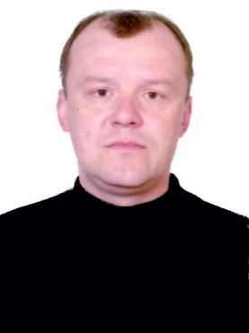 | Луцинкевич Володимир Степанович | тренер-викладач,  Майстер спорту України з хокею на траві,  тренер вищої категорії | Контактний телефон:  068 210 20 99
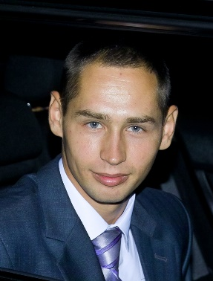 | Бакум Сергій Вікторович | старший  тренер-викладач,  Майстер спорту України з хокею на траві,  тренер вищої категорії | Контактний телефон:  093 889 44 29
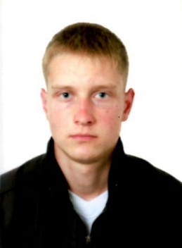 | Перепелиця Юрій Олександрович | тренер-викладач,  Майстер спорту України з хокею на траві | Контактний телефон:  068 708 25 48
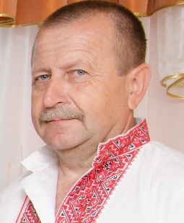 | Олійник Федір Степанович | тренер-викладач за сумісництвом,  тренер вищої категорії | Контактний телефон:  067 87 72 217
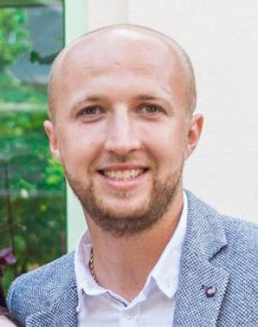 | Бондарчук Віталій Юрійович | тренер-викладач,  Майстер спорту України з хокею на траві,  тренер вищої категорії | Контактний телефон:  097 942 16 39
 | Гордей Ярослав Васильович | тренер-викладач,  Майстер спорту України з хокею на траві,  тренер першої категорії | Контактний телефон:  097 967 84 07
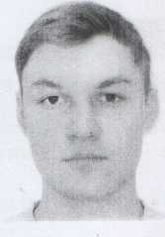 | Цибулько Владислав  Дмитрович | тренер-викладач за сумісництвом,  Майстер спорту України з хокею на траві,  тренер другої категорії | Контактний телефон: 099 057 50 45
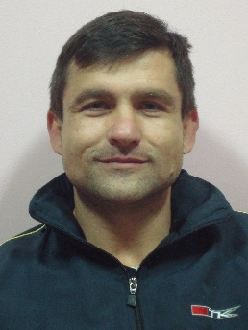 | Супрун Сергій Іванович | тренер-викладач.  Майстер спорту України з хокею на траві,  тренер першої категорії | Контактний телефон:  067 984 37 17
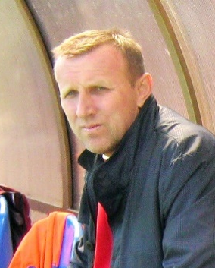 | Касянчук Микола Анатолійович | водій,  віце-президент федерації хокею на траві Вінницької області  Майстер спорту України з хокею на траві | Контактний телефон:  067 324 68 28
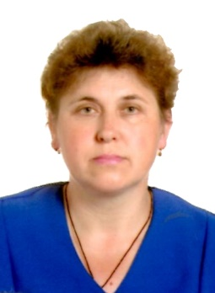 | Химера Валентина Олександрівна | технічний працівник | Контактний телефон:  096 326 08 64

